Mezinský bodlák 12/2012
10.12.2012
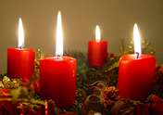
Motto: Vánoce, vánoce přicházejí……….

Vážení spoluobčané,
Opět se rozzářila okna našich domů a stromečky ve Vašich zahradách se zahalily do barevných světel. Nastal čas adventní – čas radostného očekávání a těšení se na Vánoce. Z rádia se ozývají vánoční písně, příbytky voní vanilkou, uklízíme, balíme dárky a připravujeme se na nejkrásnější svátky v roce. Dovolte nám přiblížit Vám tento čas v malém vánočním lexikonu.

Advent je součástí křesťanského liturgického kalendáře a jeho začátek je i počátkem církevního roku. Je časem půstu a příprav na Vánoce.
Název advent je odvozen od latinského adventus, což znamená příchod. V římskokatolické církvi začíná čtyři neděle před 25. prosincem. Pravoslavní křesťané mají dobu adventu podstatně delší, celých čtyřicet dní. Navíc mají pravoslavní i jiné odchylky. Země, v nichž působí pravoslavná církev, dnes používají samozřejmě kalendář gregoriánský, ale pravoslavná církev stále uznává kalendář juliánský. A tak advent v pravoslaví začíná jindy, protože i Vánoce jsou jindy. Hlavní vánoční svátek Boží hod vánoční se totiž slaví v katolické i pravoslavné církvi 25. prosince. V juliánském kalendáři je však 25. prosinec až tehdy, kdy u nás je už 6. ledna.
Advent začíná v neděli, která je nejblíže svátku svatého Ondřeje.
Délka přípravné doby před Vánocemi, tedy adventu, se v průběhu staletí měnila. V roce 380 Zaragozský koncil určil dobu jeho trvání na osm dní. Byl to čas přísného půstu a modliteb.
Za Karla Velikého, krále franckého a císaře římského (768 až 814), se advent a předvánoční postní doba prodloužily na celých čtyřicet dní bez přestávek.
Adventní věnce, na nichž jsou čtyři svíčky, které se postupně zapalují každou adventní neděli, byly zpočátku ryze protestantskou tradicí, například v Anglii. Teprve po druhé světové válce se rozšířily na území Německa a postupně do sousedních zemí. V době adventu se hrají koledy, v obchodech se objevují vánoční stromečky a ulice zdobí girlandy žárovek. Je doba shánění dárků a vánočních příprav. Doba očekávání, krásnější než svátek sám.

Význam adventu
Slovo advent znamená příchod (Adventus). Míněn je příchod vykupitele Ježíše Krista. Období adventu končí o půlnoci na Štedrý den.

1. Adventní neděle “železná”
První adventní neděle je v kalendáři vždy mezi 27. listopadem a 3. prosincem. Je to tedy pohyblivé datum a to proto, aby čtvrtá adventní neděle vyšla na neděli před 25. prosincem.
První adventní neděle nese označení “železná”. Toto slovo je ovšem pouze komerční nálepkou.
V tomto období nás čeká svátek sv. Barbory, Mikuláš anděl a čerti

2. Adventní neděle “bronzová”
V tomto období má svátek sv. Lucie 13. prosinec. O sv. Lucii se říká, že žila ve 4. století, rozdala veškerý svůj majetek a rozhodla se žít dál jako křesťanka. Dle legendy si vydloubla oči a nechala je poslat svému pohanskému nápadníkovi. Oči ji do druhého dne narostly znovu. Sv. Lucie zemřela mučednickou smrtí.
Pranostika: Sv. Lucie noci upije, ale dne nepřidá.

3. Adventní neděle “stříbrná”

4. Adventní neděle “zlatá”

Adventní období končí západem sluníčka na Štědrý den. Po tomto období by se měla zapálit poslední 4. svíčka na věnci. (Měla by být bílé barvy a je zasvěcená Kristu).

Adventní výzdoba
Věnec symbolizuje vítězství, projev úcty a radosti. Světlo ze zapálených svíček symbolizuje příchod Ježíše Krista.

Kdy začal advent v roce 2012 ? Je to 2. prosinec .

Co se děje v obci:

I letos obec navštívili pekelníci za doprovodu Mikuláše a anděla. Pozitivní zpráva je, že nechybí žádné dítě ani to zlobivé, sliby dělají své.

Čert sice některé děti odnesl, ale nakonec vše dobře dopadlo a pekelník odešel s prázdnou.

Po nadílce jsme společně rozsvítili náš vánoční strom tradičním zvoláním „Stromečku rozsviť se“ a zazpívali si koledu.

Informace:

Co se chystá v následujících dnech aneb zveme Vás na:

☻dne 16.12.2012 v 16,30 hod. se uskuteční v místním kostele vánoční
koncert. Srdečně zve zastupitelstvo obce
☻dne 17.12.2012 v 17,00 hod. se koná veřejné zasedání zastupitelstva obce
☻ prodej vánočních stromků u Zbranků zahájen 10.12.2012, možno
zakoupit stříbrný nebo obyčejný smrček, jednotná cena za kus činí 250,- Kč
☻ jako každý rok, tak i letos na Štědrý den si můžete přenést do svých
domovů Betlémské světlo, plamínek pokoje a míru, které bude
v místním kostele Nejsvětější Trojice od 13,00 do 14,00 hod.

☻ Tři králové
V sobotu 5.1.2012 budou obcí opět putovat Tři králové, kteří zazvoní u každého obydlí, aby mu požehnali a Vám zazpívali tříkrálovou koledu. Případný výtěžek bude použit pro děti u příležitosti dětského dne.

Poděkování tentokrát náleží:

- panu Zbrankovi V., který nikdy neodmítl požadovanou pomoc a vždy si našel čas a pomohl vyřešit problém (dovoz, odvoz materiálu, broušení a opravy nástrojů atd.). Žádostí o výpomoc v letošním roce bylo mnoho. Ještě jednou děkujeme.
- panu Zemanovi J., který bez nároků na finanční odměnu rovněž zvelebuje obec a poctivě odpracovává OPP.
Pánové Zbranek Vojta a Zeman Jarda na žádost obce postavili malou dřevěnou zvoničku, která Vám určitě splní tajné přání při zazvonění. Děkujeme.

Blahopřejeme všem prosincovým oslavencům: ( nad 50 let)
pí.Marice Brauder Cilling pí. Marii Makovická
p. Vladimíru Číhalovi p. Stanislavu Hánovi
p. Janu Kotíkovi

Moudrosti našich předků v pranostikách

Studený prosinec - brzké jaro.
Je-li prosinec deštivý, mírný a proměnlivý, není se kruté zimy třeba báti.
Prosinec proměnlivý a vlahý, nadělá nám zima těžké hlavy.
Prosinec naleje a leden zavěje.
Mrazy, které v prosinci brzy ochabnou, znamenají zimu mírnou.
Jaký prosinec, takové jaro.
Hřmění v prosinci zvěstuje silné větry.
Když v prosinci hrom ještě hučí, rok příští stále vítr fučí.
Jaké zimy v prosinci, taková tepla v červnu.
Mléčná dráha v prosinci jasná, bude v příštím roce úroda krásná.
Po studeném prosinci bývá úrodný rok.
Není-li prosinec studený, bude příští rok hubený.
Když v prosinci mrzne a sněží, úrodný rok na to běží.
Mrazivý prosinec, mnoho sněhu, žíznivý roček bude v běhu.
V prosinci-li zima, sníh-li hojně lítá, hojnost všady bývá žita.
Prosinec se sněhem na pěšině, žitko je na každé výšině.
Mnoho sněhu v prosinci - mnoho ovoce a trávy.
Pošmourný prosinec, dobré je znamení pro sady, lučiny i všechno osení.
Jsou-li v zimě po cestách ledy, podaří se výborně zelí.

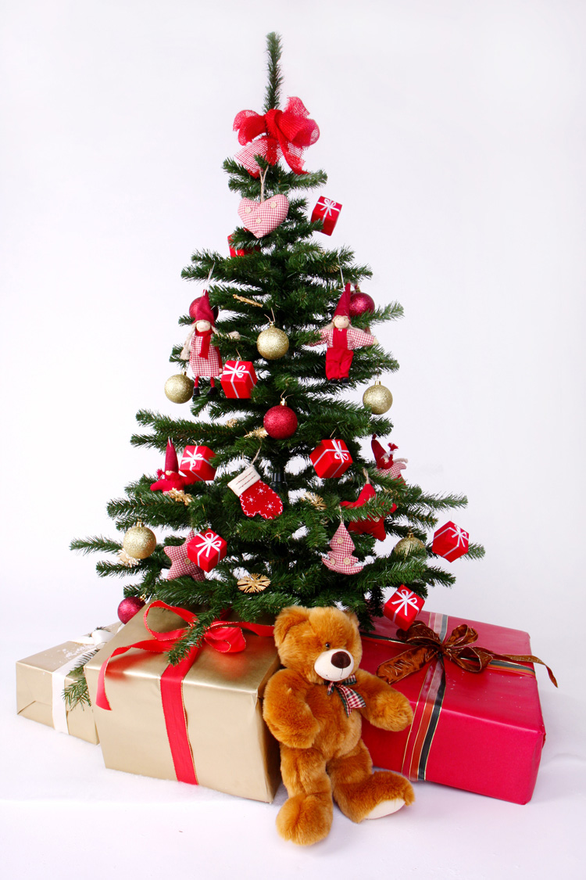
Veselé Vánoce plné sněhu,
klid a mír, lásku a něhu,
pohodové prožití svátečních chvil
a aby ten Nový rok o moc lepší byl,

Vám ze srdce přeje

zastupitelstvo obce Meziny

